GADAN ANTOINE
Peintre
Seurre (Côte-d'Or), 23 février 1854 - Bône (Algérie), 18 août 1934
Il arrive à Alger en 1881 à l'âge de vingt-sept ans. Il s’installe à Bône avec sa famille en 1886. Son frère Charles dirige les caves du domaine de Guébar et devient propriétaire de la ferme du comte de Sonis au fort Gênois, à proximité de Bône. Gadan se plaît à traiter des sujets champêtres - on le surnomme quelquefois « le Peintre des herbes ». Ses paysages dans la campagne Bônoise vont du massif de l'Edough, de la plaine de la Boujimah aux rives du Ruisseau d'Or; plus tard, il découvre le cap de Garde. Il travaille également dans les Aurès, à El-Kantara, à Beni-Férut et à Biskra. Gadan obtient un succès en 1895 au Salon des artistes français où il expose La Rivière blanc à EI-Kantara et Nuit algérienne
Habitait « dans une petite rue du Faubourg, parallèle à l’Avenue Célestin Bourgoin » à peu près derrière l’église Sainte Anne.

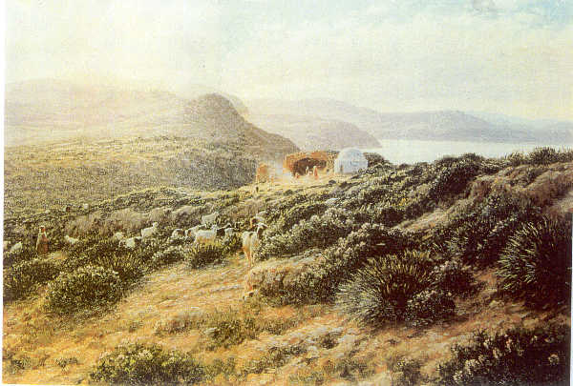
Marabout de Sidi Brahim

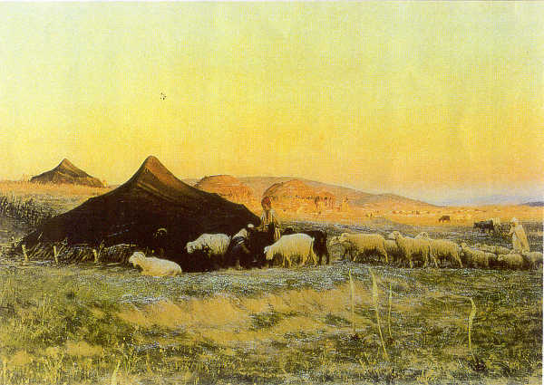
Alentours de Bône

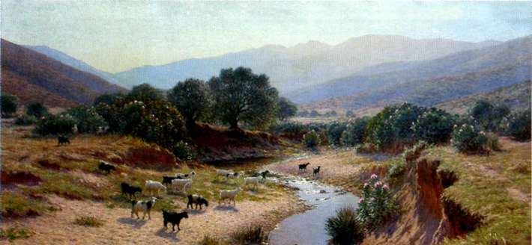
Le Mont Edough et la Vallée du ruisseau d’Or

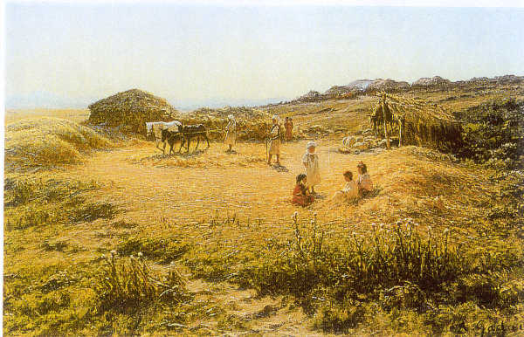
Enfants dans la plaine de Bône

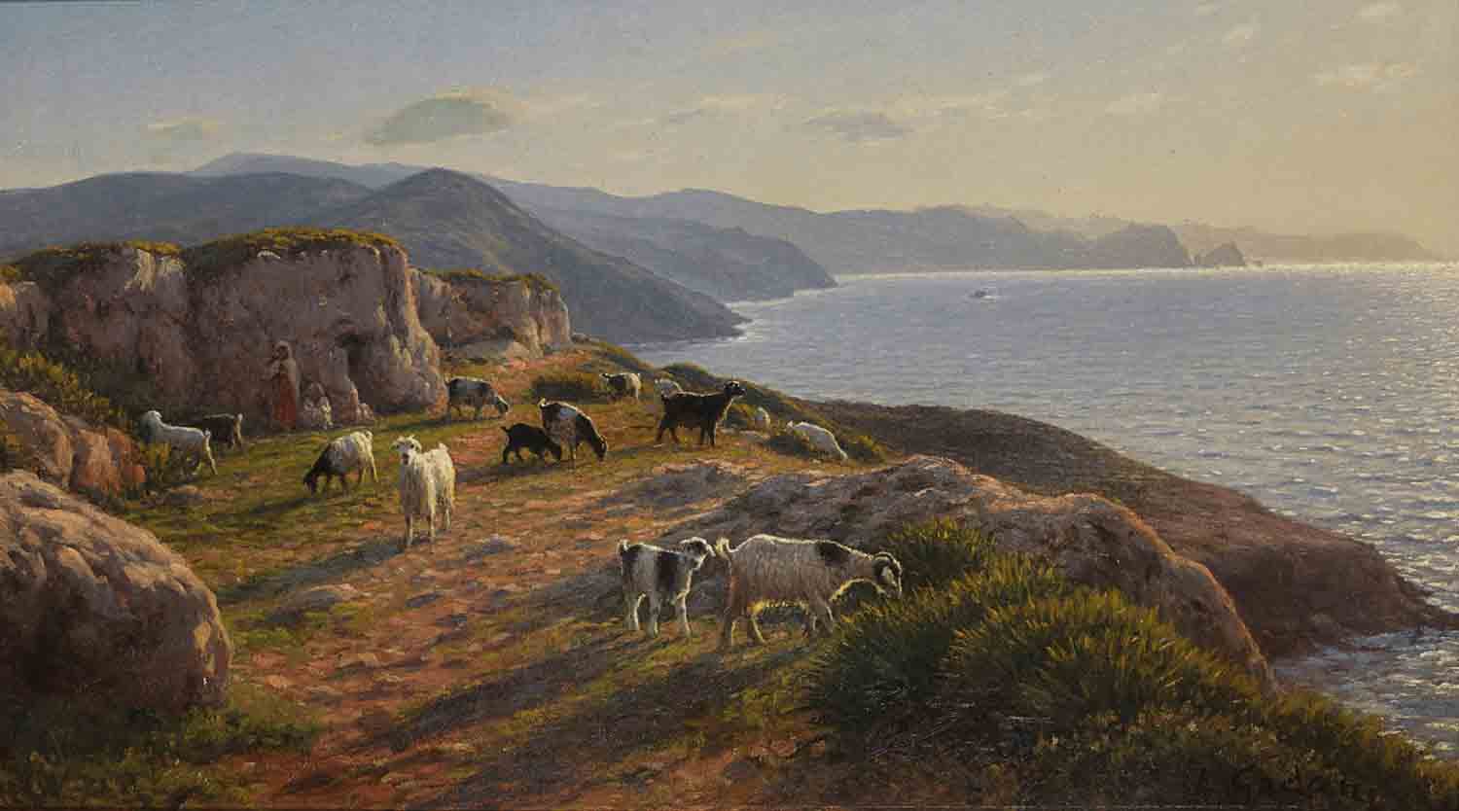
Troupeaux en bordure de mer

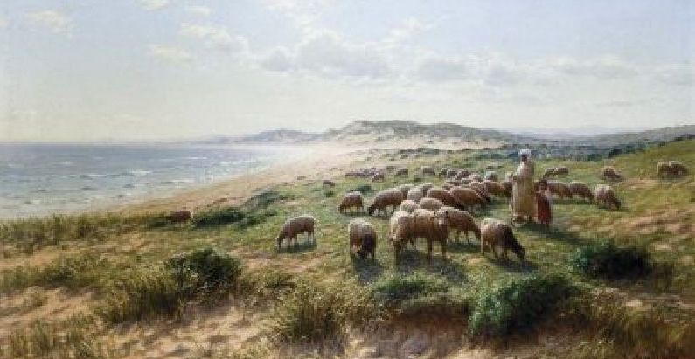
Berger et ses moutons

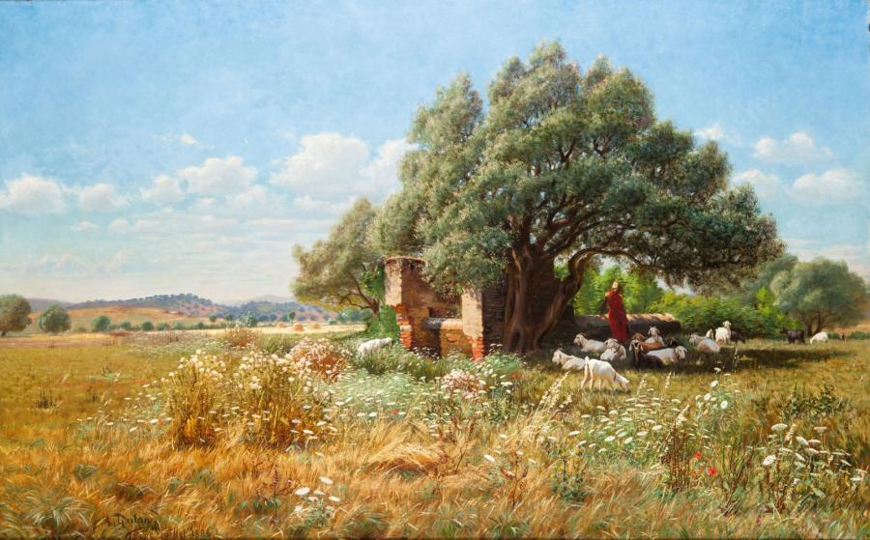
Bergère et son troupeau

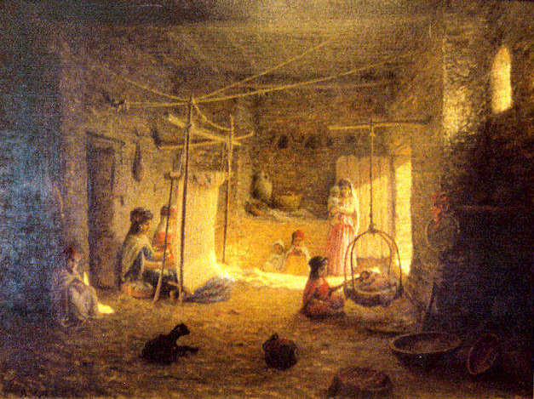

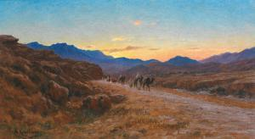

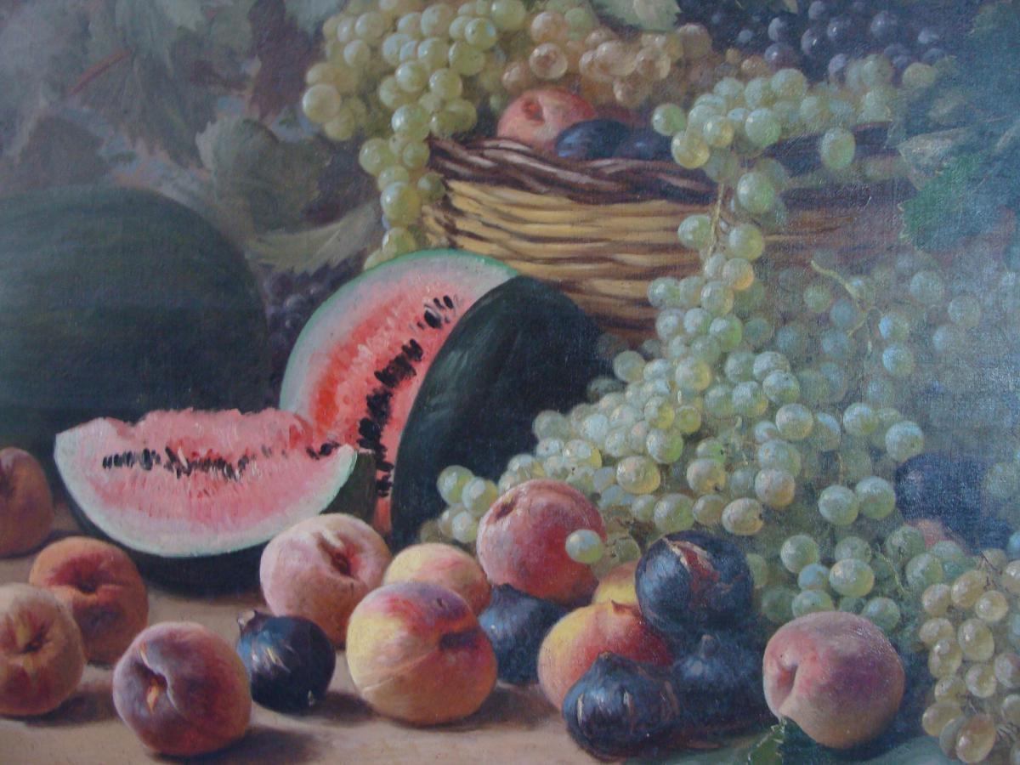

Nature morte Pastèque et vigne

